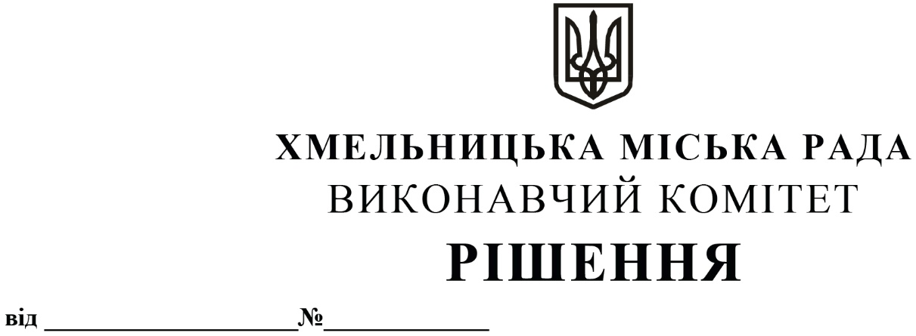
Про перерозподіл бюджетних призначень у 2020 році

З метою відшкодування Хмельницькому комунальному підприємству «Електротранс» втрат від здійснення перевезень в умовах карантину, запровадження оновленого формату телевізійних новин щодо інформування населення про роботу підприємств, установ та життя громади міста, керуючись Бюджетним кодексом України, Законом України «Про місцеве самоврядування в Україні», у відповідності до пунктів 13 та 14 рішення 35-ї сесії Хмельницької міської ради від 11.12.2019 року № 6 «Про бюджет міста Хмельницького на 2020 рік», виконавчий комітет міської ради

ВИРІШИВ:

1. Здійснити в межах річних призначень головного розпорядника бюджетних коштів – управління транспорту та зв’язку Хмельницької міської ради, перерозподіл видатків загального фонду за кодом програмної та економічної класифікації видатків, а саме: зменшити призначення за КПКВК МБ 1917413 «Інші заходи у сфері автотранспорту» КЕКВ 2610, передбачені на придбання автобусів згідно умов фінансового лізингу, в сумі 4 623 406,0 грн, збільшивши призначення за КПКВК МБ 1917426 «Інші заходи у сфері електротранспорту» КЕКВ 2610, на відшкодування Хмельницькому комунальному підприємству «Електротранс» втрат від здійснення перевезень в умовах карантину на відповідну суму.

2. Здійснити в межах річних призначень головного розпорядника бюджетних коштів – виконавчого комітету Хмельницької міської ради, перерозподіл видатків загального фонду за кодами програмної та економічної класифікації видатків шляхом:

- зменшення обсягу видатків за КПКВК МБ 0210180 «Інша діяльність у сфері державного управління» по КЕКВ 2240 в сумі 660 000,0 гривень;
- збільшення обсягу видатків за КПКВК МБ 0218410 «Фінансова підтримка засобів масової інформації» по КЕКВ 2282 в сумі 660 000,00 гривень

3. Фінансовому управлінню Хмельницької міської ради забезпечити внесення відповідних змін до розпису міського бюджету на 2020 рік, після погодження перерозподілу видатків, передбачених цим рішенням, з постійною комісією міської ради з питань планування, бюджету, фінансів і децентралізації.

4. Контроль за виконанням рішення покласти на фінансове управління Хмельницької міської ради.

Міський голова О. СИМЧИШИН

